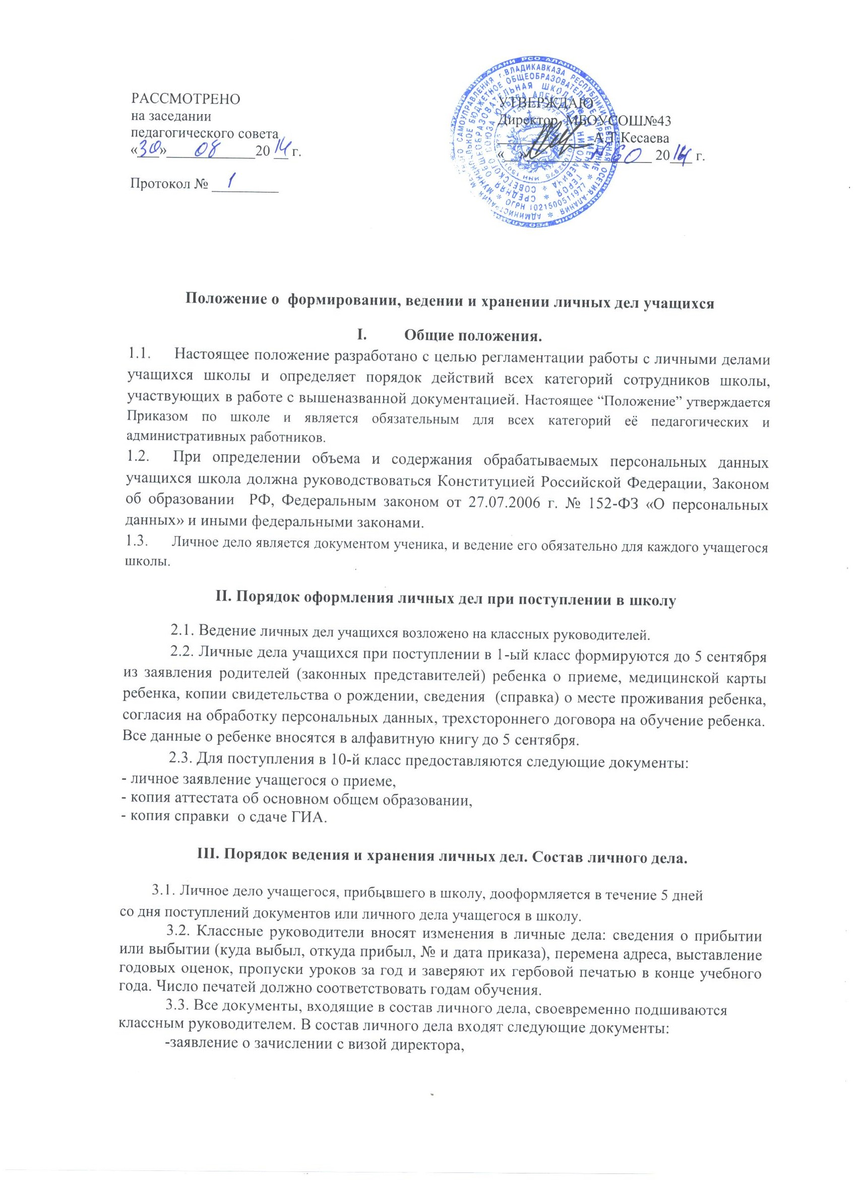

-копия свидетельства о рождении, заверенная директором, -копия паспорта (2 страницы), заверенная директором,
-копия аттестата об основном общем образовании, заверенная директором,
- согласие на обработку персональных данных,
- договор на обучение и др.

3.4. Личные дела учащихся каждого класса хранятся в отдельных файлах, собранных в

папку.

3.5. На титульном листе личного дела должны быть № личного дела соответствующий номеру в алфавитной книге записи обучающихся (например, № К/5 означает, что обучающийся записан в алфавитной книге на букву «К» под № 5), фамилия и имя учащегося, дата рождения, адрес проживания, контактный телефон

IV. Порядок выдачи личных дел учащихся при выбытии из школы.

4.1. По окончании 11 класса учащемуся выдается аттестат о среднем (полном) общем образовании на руки. Выдача аттестата в иных случаях осуществляется только родителям (законным представителям) после подачи на имя директора школы заявления и сдачи обходного листа в учебную часть.

4.2. Учащийся, выбывающий из школы обязан в течение двух недель предоставить справку-подтверждение из учебного заведения, в которое поступает.

4.3. В тех случаях, когда выбытие происходит в течение учебного года, в личное дело делается выписка оценок из классного журнала.

4.4. При выдаче личного дела оформляется запись в алфавитной книге о выбытии учащегося.

